WERNER HEISENBERG
Werner Karl Heisenberg (Wurzburgo, Alemania, 5 de diciembre de 1901 – Múnich, 1 de febrero de 1976) fue un físico alemán. Es conocido sobre todo por formular el principio de incertidumbre, una contribución fundamental al desarrollo de la teoría cuántica. Este principio afirma que es imposible medir simultáneamente de forma precisa la posición y el momento lineal de una partícula.
En 1925, Heisenberg inventa la mecánica cuántica matricial. Lo que subyace en su aproximación al tema es un gran pragmatismo. En vez de concentrarse en la evolución de los sistemas físicos de principio a fin, concentra sus esfuerzos en obtener información sabiendo el estado inicial y final del sistema, sin preocuparse demasiado por conocer en forma precisa lo ocurrido en el medio. Concibe la idea de agrupar la información en forma de cuadros de doble entrada. Fue Max Born quien se dio cuenta de que esa forma de trabajar ya había sido estudiada por los matemáticos y no era otra cosa que la teoría de matrices. Uno de los resultados más llamativos es que la multiplicación de matrices no es conmutativa, por lo que toda asociación de cantidades físicas con matrices tendrá que reflejar este hecho matemático. Esto lleva a Heisenberg a enunciar el Principio de indeterminación.
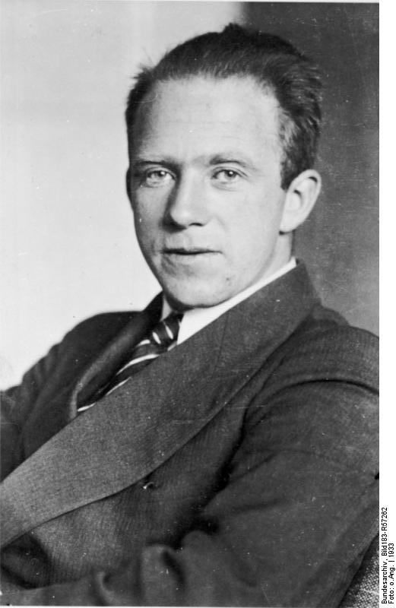
La teoría cuántica tiene un éxito enorme y logra explicar prácticamente todo el mundo microscópico. En 1932, poco antes de cumplir los 31 años, recibe el Premio Nobel de Físicapor «La creación de la mecánica cuántica, cuyo uso ha conducido, entre otras cosas, al descubrimiento de las formas alotrópicas del hidrógeno».

